Guía de trabajo Ciencias Naturales 4° año básico
Semana 2 cuarentena
Clase 1
En esta guía recordarás el estudio de la luz. Investigarás para tratar de responder esta pregunta:
¿Cuáles son y qué características tienen las fuentes naturales y artificiales de luz?
Actividad 1
Conversa y discute con tu familia. Luego escriban en sus cuadernos la respuesta completa para estas preguntas:
- ¿Qué objetos conoces que produzcan luz?
- ¿Qué puedes hacer para ver los objetos que se encuentran en el interior de la habitación oscura? Explica.
Actividad 2
Observa las siguientes imágenes:
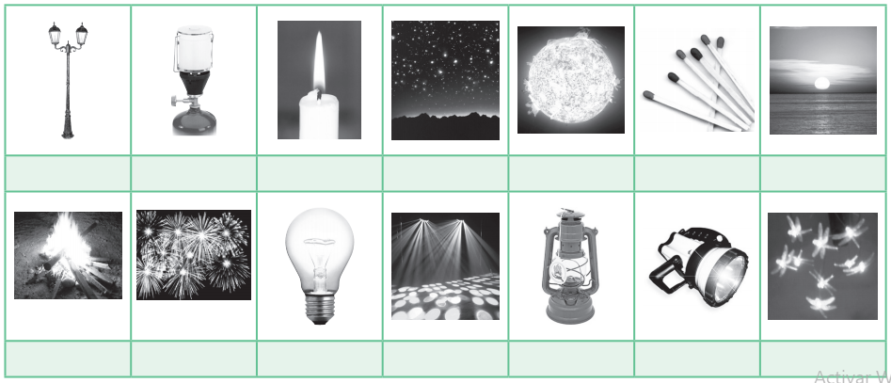
Escribe las respuestas a las preguntas o realiza lo que se indica:
- ¿Qué imágenes corresponderán a fuentes de luz natural? ¿Cuáles a fuentes de luz artificial? Coméntalo con alguien de tu familia

- Escribe el nombre de cada objeto luminoso bajo cada figura.

- Clasifica las fuentes luminosas en las categorías natural y artificial, utilizando un cuadro como el siguiente (cópialo en tu cuaderno).

¿Qué recordaste en esta clase de lo aprendido el año pasado? Escríbelo.
________________________________________________________________________________________________________________________________________________________________________________________________________________________

Clase 2

En esta clase investigarás sobre las sombras para saber cómo se producen.

Actividad 1
Conversa y discute con alguien de tu familia las respuestas para estas preguntas, sin escribirlas:
- ¿Cómo se producen las sombras?
- En ausencia de luz ¿Un cuerpo puede producir sombra?
- ¿Se puede predecir qué forma tendrá la sombra de un objeto?

Actividad 2
¿Por qué se producen las sombras?
Con ayuda de alguien de tu familia, realiza el siguiente experimento:
- Consigue una linterna.
- Seleccionen tres objetos opacos como hojas, piedras, trozos de madera, tapas de botellas o de tarros, etc.
- Luego proyecta las sombras de los objetos sobre un papel pegado en la pared o puesto en una mesa, utilizando la linterna como fuente de luz.
- Cambia la distancia entre el objeto y el papel (poniendo la linterna más cerca o más lejos), compara el tamaño de las sombras.
- Dibuja el contorno de la sombra y compárala con la forma del objeto.
En la siguiente imagen, dibuja los rayos de luz de la ampolleta que se proyecta en la pantalla.
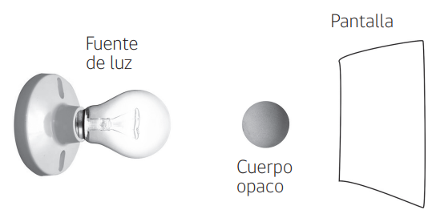
Luego responde:
- ¿Por qué se producen las sombras?
________________________________________________________________________________________________________________
- ¿Qué semejanzas y diferencias encontraste entre las sombras y los objetos?
________________________________________________________________________________________________________________________________________________________________________
- ¿Cómo viajan los rayos de luz desde la fuente luminosa?
________________________________________________________________________________________________________________
- ¿Cómo comprobaste que viajan de esa forma?
________________________________________________________________________________________________________________________________________________________________________

